A balti köztársaságok
(Segédanyagok)
Munkalap

- Topográfia, az országok vaktérképeinek azonosítása
Észtország: jelöld az ország fővárosát, Tallinnt a vaktérképen!
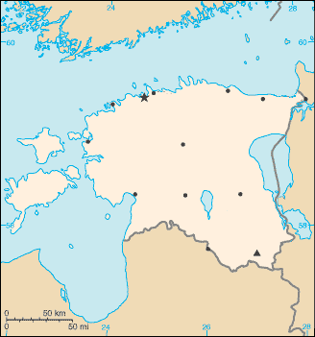

Lettország: jelöld az ország fővárosát, Rigát a vaktérképen!
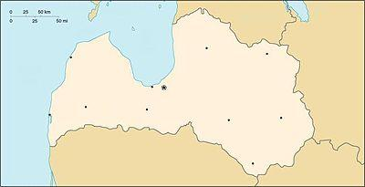

Litvánia: jelöld az ország fővárosát, Vilniust a vaktérképen!

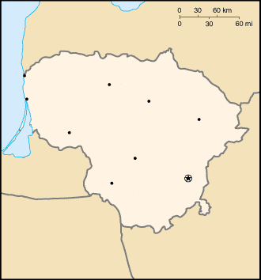
Új ismertek bevezetésére vonatkozó kérdések:
- Hogyan értelmezitek a Szovjet-Baltikum elnevezést?
- Miért vezetett hosszú és nehéz út a Baltikum országainak függetlenségéhez?
- Mit jelent a fogyatkozó népesség?
- Miért van szükség nemzeti újjászületésre? Hogyan értelmezitek a kifejezést? Hogyan adaptálható ezekre az országokra?
- Miért volt szükséges a primer és szekunder ágazat átalakítására a rendszerváltás után?

- Összehasonlító táblázat a Baltikum országairól (segédanyag)
Keressétek meg a táblázat hiányzó adatait internet, okostelefon segítségével!
(Frontális munka, közös megbeszélés irányított kérdésekkel, egyéni munka)

 | Terület  (1000 km²) | Lakosság  (ezer fő, 2018) | Népsűrűség  (fő/km²) | Természetes szaporodás  (⁰/_{00,} 2018) | Mezőgazdasági keresők aránya  (⁰/_{00,} 2018) | GNP/fő  (dollár, 2018)
Észtország
Lettország
Litvánia

- A lakosság nemzetiségi összetétele a balti államokban (%)
Keressétek meg a Baltikum országainak a 2018. évre/adott évre vonatkozó nemzetiségi összetételére vonatkozó adatait internet, okostelefon segítségével! Fogalmazzátok meg a változásokat, és magyarázzátok az okokat!
 | Észtország | Lettország | Litvánia
 | észt orosz egyéb | lett orosz egyéb | litván orosz lengyel egyéb
1932* | 88,2 8,2 3,6 | 73,4 10,6 16,0 | n. a. n. a. n. a. n. a.
1959 | 74,6 20,0 5,4 | 62,0 27,0 11,0 | 79,0 8,5 8,5 4,0
1989 | 61,5 30,0 8,5 | 52,0 34,0 14,0 | 79,6 9,4 7,4 3,6
1998** | 65,0 28,0 7,0 | 56,0 32,0 12,0 | 82,0 8,0 8,0 2,0
2018
Forrás: Probáld Ferenc 2000. Európa regionális földrajza. ELTE Eötvös Kiadó, 561. old.
* Litvániáról a jelentős határváltozások miatt hiányoznak az összehasonlító adatok.
**A nemzeti statisztikai hivataloktól származó becslés.

- Az új anyag elemző feldolgozása differenciált csoportmunkában (A csoportok tetszőlegesen bővíthetők)

csoportok | feladat | segédanyag
 | A Baltikum országainak domborzati jellemzői: tengerek, öblök, folyók, tavak, tájak, legmagasabb és legalacsonyabb tengerszint feletti pontok | földrajzi atlasz
 | A tengerpart jellemzése, a hajózás szerepének alátámasztása | földrajzi atlasz
 | Ásványkincsek, energiahordozók, természeti erőforrások | földrajzi atlasz
 | Az országok korfáinak elemzése | internet
 | Az országok népsűrűségi térképeinek elemzése, összefüggések magyarázata, nemzetiségi, vallási összetétel | internet,  táblázat
 | Az éghajlat és mezőgazdaság kapcsolata, összefüggések, gazdálkodás, élelmiszeripari termékek | földrajzi atlasz,  internet
 | A Baltikum ipara | földrajzi atlasz,  internet
 | Tercier ágazatok | internet
 | Fővárosok, egyéb városok – profilok | földrajzi atlasz,  internet
 | Magyar turistaként bajba kerültél (pl. elhagytad a személyi igazolványodat/útleveledet/kiraboltak stb.) Észtországban/Lettországban/Litvániában. Keresd meg a kinti magyar követség/konzulátus elérhetőségét, hívd fel őket/menj el az adott címre, és élj a konzuli szolgálattal! Rögzítsd a kinti elérhetőséget, postacímet, a konzul/nagykövet nevét! | szerepjáték (turista-nagykövet, turista-konzul)
 | Nézz utána, hogy Magyarországon hol található észt/lett/litván nagyköveti, konzuli szolgálat! Rögzítsd a fontos adatokat! | internet

